ÉTABLISSEMENT PLACÉ SOUS VIDÉOSURVEILLANCE

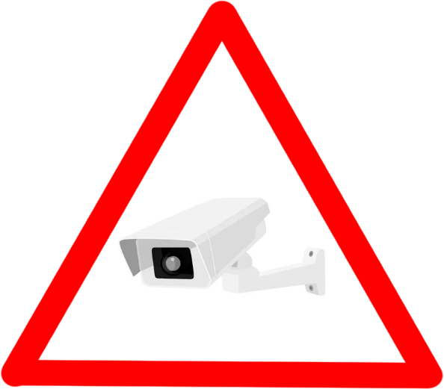

Pour la sécurité des personnes et des biens,
le cabinet du Dr.
est placé sous vidéosurveillance.

Les images sont conservées pendant un mois et peuvent être visionnées, en cas d’incident, par le personnel habilité du cabinet et par les forces de l’ordre.
Pour exercer vos droits « Informatique et Libertés », notamment votre droit d’accès aux images qui vous concernent, ou pour toute information sur ce dispositif, vous pouvez vous adresser
au Dr. Tél. :

Pour tout renseignement ou réclamation vous pouvez vous adresser à la CNIL : https://www.cnil.fr

